Innkalling til møte i ungdomsrådet
Tid: 22.januar 2024, kl 1700.
Sted: Kommunestyresalen
Faste medlemmer møter (vara møter ved forfall)
Dersom du ikke kan møte, gi beskjed til ungdomsarbeider Jannie Sande
jannie.sande@ibestad.kommune.no, tlf 91182341

1. Åpning
2. Godkjenning referat
3. Godkjenning av innkalling
4. Godkjenning av dagsorden
5. Saksliste
Sak 1/24 UKM 2024
Sak 2/24 Aktiviteter i kommunen
- Kom med forslag på aktiviteter
Sak 3/24 Barne- og ungdomstaxi januar og februar
Sak 4/24 Vedtekter ungdomsråd
Sak 5/24 Prosjekt møteplass i foajeen til kulturhuset
- Se bilder i vedlegg og kom med innspill til prosjektet
Sak 6/24 Saker fra ungdomsarbeider
Sak 7 /24 Møteplan 2024
- Se forslag i vedlegg
Sak 8/24 Gruppebilde

6. Eventuelt

Vedlegg
1: Barne- og ungdomstaxi januar og februar
2: Prosjekt møteplass i foajeen til kulturhuset
3: Forslag Møteplan 2024

1: Barne- og ungdomstaxi januar og februar
FRITIDSKLUBBENE |  |  |  |  |  |  | KINO |  |  |  |  |  | LØRDAGSFERGE
Januar | Dag | Dato | Klokken | Fra | Til |  | Dag | Dato | Klokken | Fra | Til |  | Dag | Dato | Klokken | Fra | Til
 | Man | 8 | 1700 | Åndervåg | Hamnvik |  | Lør | 27 | 1700 | Straumen | Hamnvik |  | Lør | 20 | 0900 | Straumen | Hamnvik
 | Man | 8 | 2130 | Hamnvik | Åndervåg |  | Lør | 27 | 1900 | Straumen | Hamnvik |  | Lør | 20 | 0930 | Hamnvik | Sørrollnes
 | Tir | 9 | 1700 | Hamnvik | Åndervåg |  | Lør | 27 | 1930 | Hamnvik | Straumen |  | Lør | 20 | 1500 | Hamnvik | Sørrollnes
 | Tir | 9 | 2100 | Åndervåg | Hamnvik |  | Lør | 27 | 2200 | Hamnvik | Straumen |  | Lør | 20 | 1530 | Sørrollnes | Straumen
 | Man | 15 | 1700 | Åndervåg | Hamnvik |  |  |  |  |  |  |  | Lør | 20 | 2125 | Sørrollnes | Straumen
 | Man | 15 | 2130 | Hamnvik | Åndervåg
 | Tir | 16 | 1700 | Hamnvik | Åndervåg
 | Tir | 16 | 2100 | Åndervåg | Hamnvik
 | Man | 22 | 1700 | Åndervåg | Hamnvik
 | Man | 22 | 2130 | Hamnvik | Åndervåg
 | Tir | 23 | 1700 | Hamnvik | Åndervåg
 | Tir | 23 | 2100 | Åndervåg | Hamnvik
 | Man | 29 | 1700 | Åndervåg | Hamnvik
 | Man | 29 | 2130 | Hamnvik | Åndervåg
 | Tir | 30 | 1700 | Hamnvik | Åndervåg
 | Tir | 30 | 2100 | Åndervåg | Hamnvik
Februar | Dag | Dato | Klokken | Fra | Til |  | Dag | Dato | Klokken | Fra | Til |  | Dag | Dato | Klokken | Fra | Til
 | Man | 5 | 1700 | Åndervåg | Hamnvik |  | Lør | ? | 1700 | Straumen | Hamnvik |  | Lør | 17 | 0900 | Straumen | Hamnvik
 | Man | 5 | 2130 | Hamnvik | Åndervåg |  | Lør | ? | 1900 | Straumen | Hamnvik |  | Lør | 17 | 0930 | Hamnvik | Sørrollnes
 | Tir | 6 | 1700 | Hamnvik | Åndervåg |  | Lør | ? | 1945 | Hamnvik | Straumen |  | Lør | 17 | 1500 | Hamnvik | Sørrollnes
 | Tir | 6 | 2100 | Åndervåg | Hamnvik |  | Lør | ? | 2145 | Hamnvik | Straumen |  | Lør | 17 | 1530 | Sørrollnes | Straumen
 | Man | 12 | 1700 | Åndervåg | Hamnvik |  |  |  |  |  |  |  | Lør | 17 | 2125 | Sørrollnes | Straumen
 | Man | 12 | 2130 | Hamnvik | Åndervåg
 | Tir | 13 | 1700 | Hamnvik | Åndervåg
 | Tir | 13 | 2100 | Åndervåg | Hamnvik
 | Man | 19 | 1700 | Åndervåg | Hamnvik
 | Man | 19 | 2130 | Hamnvik | Åndervåg
 | Tir | 20 | 1700 | Hamnvik | Åndervåg
 | Tir | 20 | 2100 | Åndervåg | Hamnvik
2: Prosjekt møteplass i foajeen til kulturhuset
FØR:
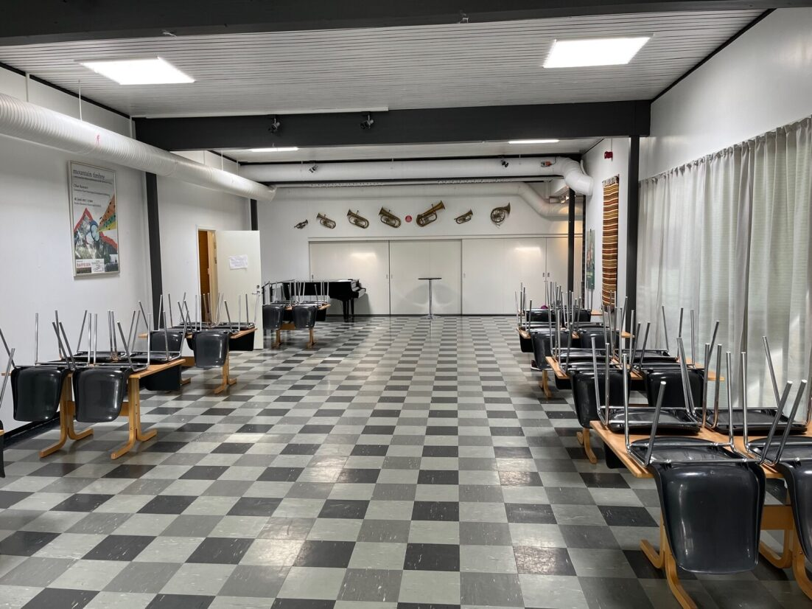
ETTER:
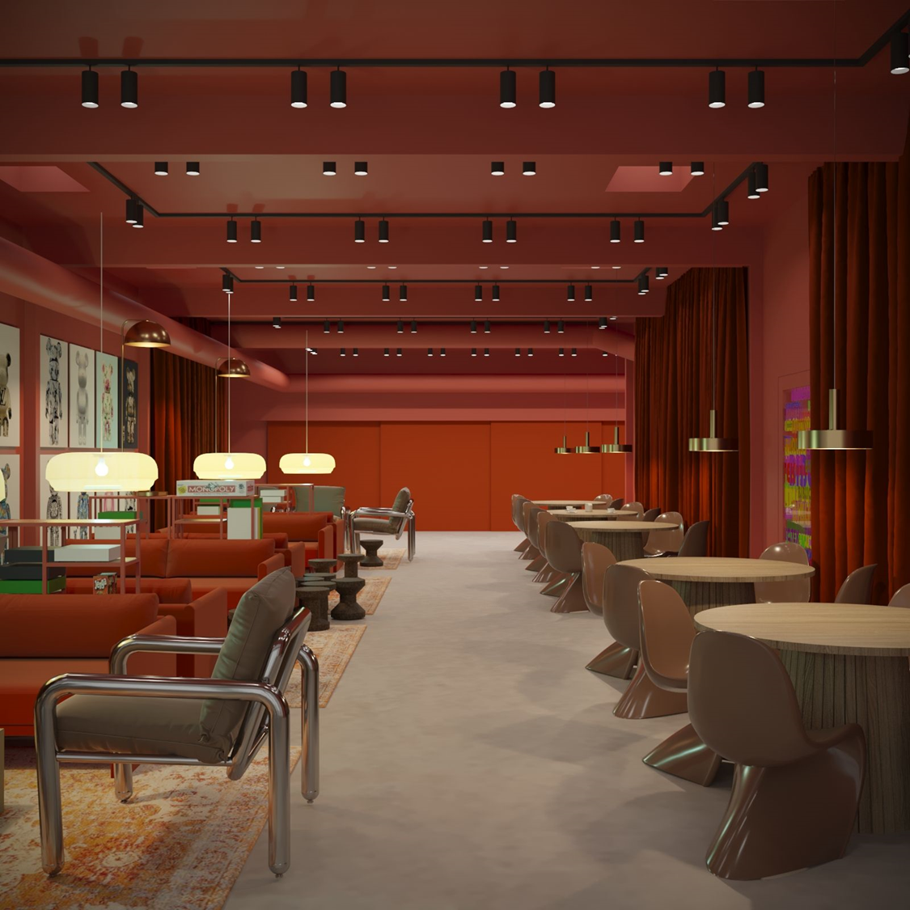
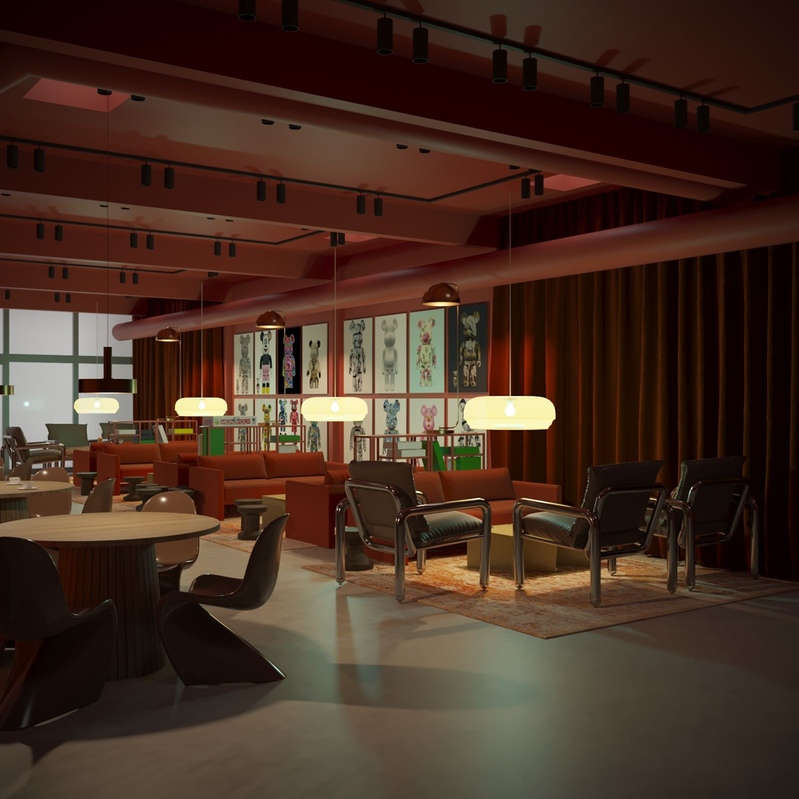

3: Forslag Møteplan 2024

Januar: 22.01
Februar: 19.02
Mars: 18.03
April: 29.04
Mai: 27.05
Juni: 20 (Legge fram årsrapport for kommunestyret?)

